第一轮关于题目的问题解答

Q1：光标是只要在x轴可调，还是也要在y轴也可调呢?
A：光标只需要X轴可调即可，即左右可拖动；

Q2：如果光标在X轴可调，光标信息是否需要反映Y轴数值？
A：是的，需要反映出Y轴数值，即一个点的X轴，Y轴数值都要显示出来。
如图所示。
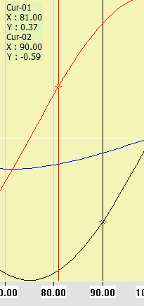

Q3：graphattribute这个vi中看到光标选择下有个<数量>, 这个数量是什么意思呢？
A：这个数量只针对峰值光标其作用。举例说明：如果选择5，则按照峰值大小，在波形上描出5个点，峰值光标的位置是峰值最大的点所在的位置。左右拖动峰值光标，可在这五个点之间切换。

Q4：峰值光标是什么意思呢?只是在若干离散点跳转吗？
A：峰值光标是指在波形峰值所在的位置做一个光标，只是在若干离散点之间跳转。

Q5：pdf中给出的图x轴是hz为单位的,这只是您恰好拿这张图来做图例,还是有什么其他要求呢？
A：这个是我的疏忽，我不小心将频域波形控件的截图发了上来，没有其他要求。大家只需要做时域的Graph Xcontrol即可。

Q6:您在关于多线程一节中提到 Facade.vi，目前我还不知道在哪里找得到这个vi
A：在模板中即可找到，对于中文版lv，就是外观.vi。

Q7：graph图表的样式，可不可以采用win8 UI的风格？因为您已经提到了windows风格。
A：可以采用win8风格。

Q8：LabVIEW自带的Waveform Graph控件，可以接受的数据类型包含有7种（一维数组、二维数组、包含不同元素的簇等等），同时我也发现无论是数组还是簇，其中的Numeric控件只包含有两种类型（DBL和Long），那么在Data.ctl文件中，是应当将这7种类型的结构都定义出来呢，还是说只用定义Numeric控件的两种类型呢？
A:只需要定义所使用的数据类型即可。例如本题是波形图表控件的Xcontrol，意味着输入的可以是一维数组的波形DBL，也可以是簇。

Q9：简要的开发文档是否计入总分？
A：简要的开发文档属于加分项。也就是说，只有在其他方面考核水平接近的情况下，才会考虑文档的书写情况。

